**รถกระบะอเนกประสงค์ขนาดเล็ก ด้วยพื้นที่บรรทุกขนาดใหญ่เทียบเท่ารถกระบะขนาด 1 ตัน รับน้ำหนักได้มากกว่า 800 กก. มาพร้อมเชื้อเพลิง 2 ระบบ ทั้ง ระบบน้ำมันเบนซินและระบบแก๊ส LPG เป็นกระบะติดแก๊สขนานแท้ ติดตั้งจากโรงงาน LOVATO จากอิตาลี นอกจากความปลอดภัยที่ได้รับมาตรฐานจาก EURO3 และ มอก.ยังให้ผู้ใช้ประหยัดค่าใช้จ่ายได้มากกว่า 60% เมื่อเทียบกับดีเซล**

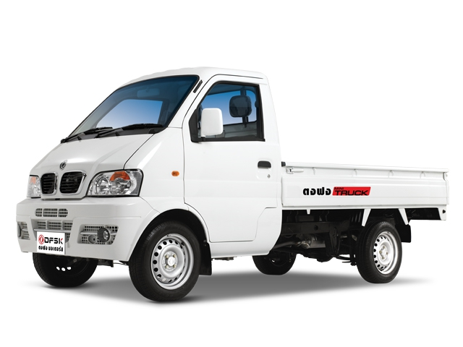

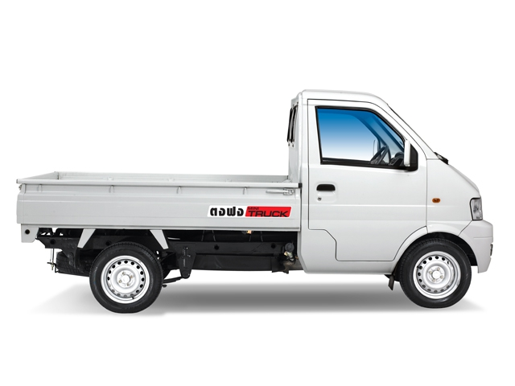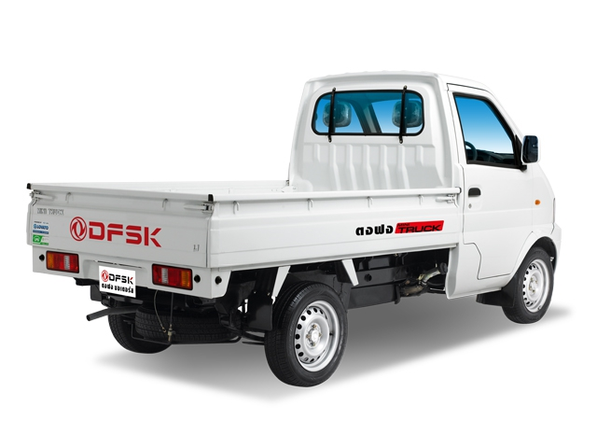

**ราคา**  
**\*\* ตงฟง MINI TRUCK 1.1 LPG ราคา 298,000**   
ตงฟง MINI TRUCK 1.3 LPG ราคา **348,000**

สำหรับรถตกแต่งเพื่อการอาชีพ เป็นการนำรถในรุ่น MINI TRUCK มาทำการดัดแปลงโดยมีวงเงินเพิ่มเดิมจากราคารถอยู่ 100,000 สามารถทำการเช่าซื้อรวมได้  
** การเช่าซื้อ เริ่มดาวน์ที่ 20% ผ่อนนานสูงสุด 60 เดือน (เงื่อนไขการพิจารณาและดอกเบี้ยขึ้นอยู่กับที่ทางสถาบันการเงินกำหนด)

สรุปราคา 298,000 + 100,000 = 398,000 บาท

ดาวน์ 20 % = 79,600 บาท

เหลือ 398,000 – 79,600 = 318,400 บาท

ผ่อน 318,400/60 = 5306.77 บาท

** ราคานี้ยังไม่รวมดอกเบี้ย

เบอร์ติดต่อ **0-2978-5640-45**

[**http://www.dongfeng.co.th/**](http://www.dongfeng.co.th/)

**เครื่องไสน้ำแข็ง ใหญ่ ท่อสแตนเลส 2 ใบมีด**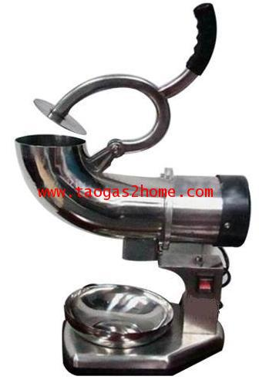

ราคา: 3,400.00 บาท

ราคาผ่อน : 593.87 บาท/เดือน (6 เดือน/ดอกเบี้ย 0.80%)

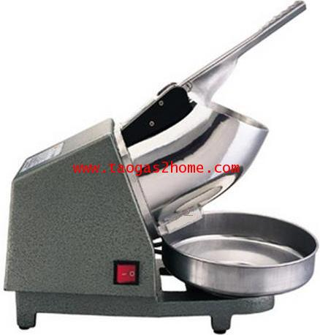

**เครื่องไสน้ำแข็ง อลูนิเนียมหล่อ 1 ใบมีด**

1,750.00 บาท

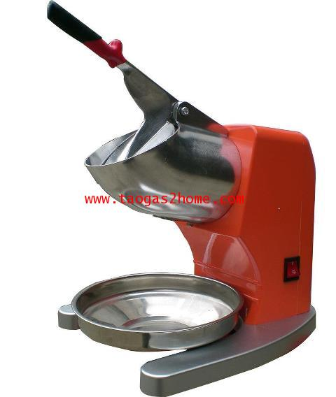

**เครื่องไสน้ำแข็ง เล็ก อลูนิเนียมหล่อ 2 ใบมีด**

2,950.00 บาท

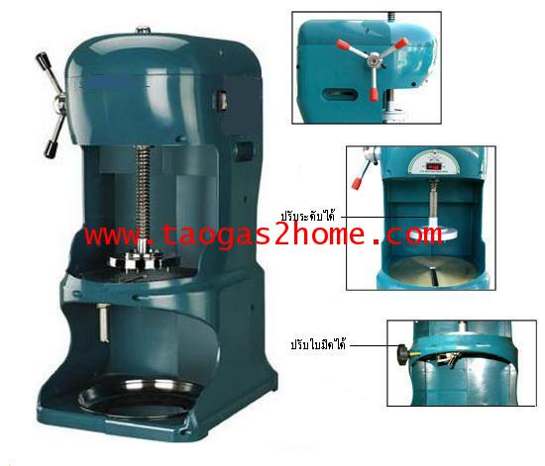

**เครื่องไสน้ำแข็ง ยักษ์**

13,000.00 บาท

1,404 บาท/เดือน (10 เดือน/ดอกเบี้ย 0.80%)